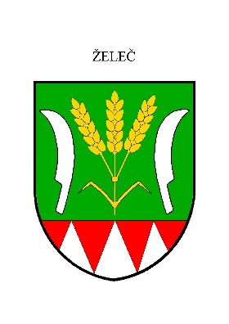
O B E C Ž E L E Č
Želeč 62, 798 07 okres Prostějov
IČO : 00288993 , e-mail.: obec@zelec.cz
Tel./fax.: 582 370 254 , 724 183 836
----------------------------------------------------------------------------------

zveřejňuje ve smyslu § 39 zák. č.128/2000 Sb., o obcích (obecní zřízení), ve znění pozdějších předpisů,

ZÁMĚR č. 01/2023 OBCE PRONAJMOUT NEBYTOVÝ PROSTOR

Předmětem pronájmu je nebytový prostor v budově obecního úřadu na adrese Želeč 62
o výměře 35 m2.
K tomuto záměru mohou zájemci předložit své nabídky v souladu s ustanovením § 39 zák. č.128/2000 Sb., o obcích (obecní zřízení), ve znění pozdějších předpisů, do 15 dnů ode dne zveřejnění u Obecního úřadu Želeč, Želeč 62, 798 07.

Obsah výše uvedeného oznámení je zveřejněn po dobu jeho vyvěšení na úřední desce Obecního úřadu Želeč i způsobem umožňujícím dálkový přístup
(www.zelec.cz).

Nabídky adresujte v uzavřené obálce označené „NABÍDKA - záměr pronájmu č. 01/2023“ na adresu obce nebo podatelnou obce nejpozději do 11.2.2023. K později doručeným nabídkám nebude přihlíženo a nebudou ani otevírány.

Nabídky prostřednictvím třetí osoby bez uvedení konečného zájemce se nepřipouští.
Obec vybere nejvhodnější nabídku; nejvhodnější nabídka nemusí vždy znamenat nabídku nejvyšší ceny. Obec může stanovit pořadí nabídek. Obec si vyhrazuje právo nevybrat žádnou nabídku.
Nájemní smlouvu musí zájemce uzavřít na základě výzvy obce nejpozději do 7 dnů, jinak bude vyřazen, a nájemní smlouva bude uzavřena s následujícím zájemcem v pořadí.

Za obec Želeč Ing. Bronislava Augustinová, starostka obce.

Vyvěšeno : 26.1.2023
Sňato:

